IT 350 T چشم شوی آزمایشگاهی ( رومیزی ) مدل

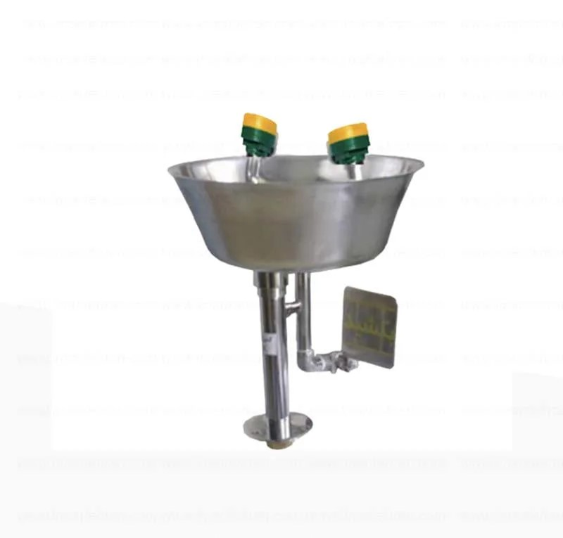

مدل های یاد شده با توجه به استفاده در محیط های آزمایشگاهی تماما” از جنس استنلس استیل مرغوب با بهترین طراحی تولید شده اند تا ضمن حفظ دوام دارای کاربری بسیار مطلوب و موثری باشند. مشخصات مدل های یاد شده بشرح ذیل می باشند :
چشم شوی مدل IT-350 T – تمام استنلس استیل، با نازل هایی از جنس مرغوب مقاوم برای محیط های آزمایشگاهی میباشد . این سیستم قابل نصب و استقرار بر روی کابینت و میزهای آزمایشگاهی میباشد.

